２ 個別の取組みの内容

この章では、ユニバーサルデザインの個別の取組みについて、 「当事者ヒアリングと取組方針の確認」から「会期後の検証、発信」までの１０項目について、延べ３１５人の当事者（介助者（親）を含む）が参加した全１６回ワークショップでの検討内容や会期中の使われ方等を記載する。

２．１ 当事者ヒアリングと取組方針の確認
２０２２年２月エキスパートに相談し、ユニバーサルデザインの取組みは、建築だけでなく展示と運営に関しても取り組むこととしたが、開幕までにパビリオンを完成させるために早急に建築設計を進める必要があったことから、まずは建築に関するヒアリングを実施することとした。
２０２２年３月ワークショップ（第１回）にてヒアリングを実施し、コメントを整理し取組方針等を検討、２０２２年６月１５日ワークショップ（第２回）で取組方針を提示し共通認識を持った。
このヒアリングと取組方針に沿って、「みんな一緒」という進め方の共通認識のもと、以降適宜スケジュールや検討内容を修正しながら２０２６年３月２日最終ワークショップ（第１６回）まで取組みを進めた。
２．１．１ ヒアリングの実施
２０２２年３月ワークショップ（第１回）にて、建築に関する「来館者の移動」「トイレ」「カームダウン・クールダウン」の３つのテーマについてヒアリングを実施した。当事者の発言の機会を確保するため、テーマ別に車いす使用者とそれ以外の方を目安に分けて下表のとおり計５回、コロナ禍のためオンラインで開催した。ヒアリングでは、建築の初期図面を用いて説明のうえ、ヒアリングを実施した。展示や運営についてはあらためてヒアリングすることとしていたが、運営や災害時の対応等多岐にわたるコメントがあった。
ヒアリング開催一覧
テーマ | 日時 | ヒアリング内容 | 参加者
移動① | ２０２２年３月８日  １０時～１２時 | 館内の移動計画（エレベーター、スロープ等） | 車いす使用者 他
トイレ① | ２０２２年３月８日  １３時半～１５時半 | トイレの平面計画（機能分散など） | 車いす使用者 他
移動②  トイレ② | ２０２２年３月１４日  １０時～１２時 | 館内の移動計画（エレベーター、スロープ等）  トイレの平面計画（機能分散など） | 視覚障がい者、  聴覚障がい者 他
カームダウン・  クールダウン① | ２０２２年３月１４日  １３時半～１５時半 | カームダウン・クールダウンのための部屋、設備のあり方 | 知的障がい者、精神障がい者、発達障がい者 他
移動③ トイレ③  カームダウン・  クールダウン② | ２０２２年３月２５日  １０時～１２時 | 館内の移動計画（エレベーター、スロープ等）  トイレの平面計画（機能分散など）  カームダウン・クールダウンのあり方 | ３月８、１４日に参加できなかった方を中心
２．１．２ ヒアリングでのコメントとまとめ
ヒアリングでの多岐にわたったコメントは、誰もが安心して楽しめるパビリオンの実現に重要と考え、すべてのコメントをKJ法＊を用いて整理し、大きく９項目にまとめた。
コメントのまとめを踏まえ、今後の取組方針やスケジュールを再検討し、資料を作成した。
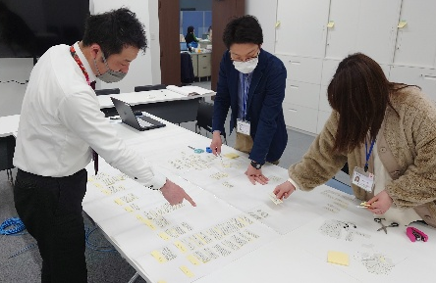
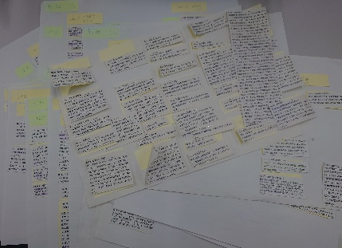
コメントを項目に分けて貼った資料
＊KJ法：文化人類学者の川喜田二郎氏が考案した多様な情報を視覚的に整理し全体像を明らかにする手法
事務局がKJ法でまとめている様子
コメントをまとめた資料（項目一覧１枚、全コメント記載入り４枚）
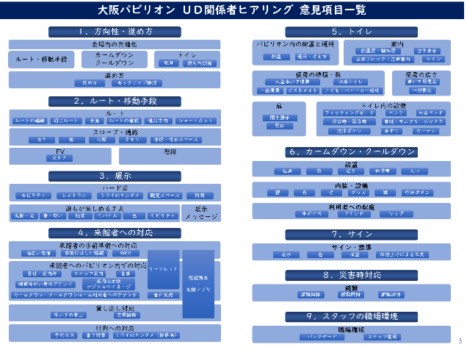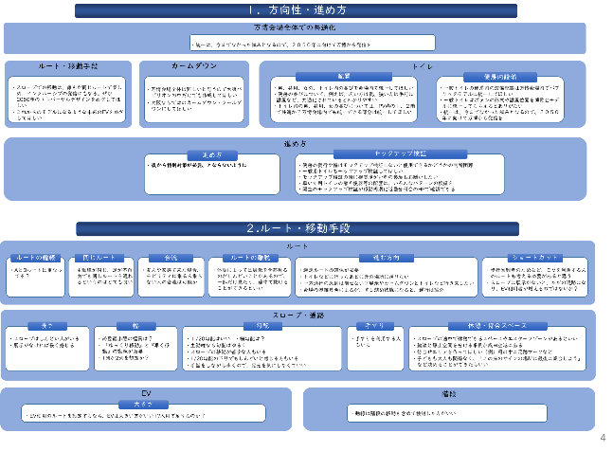
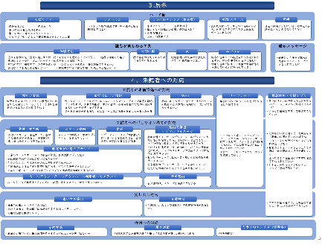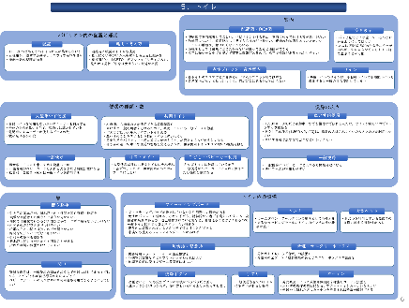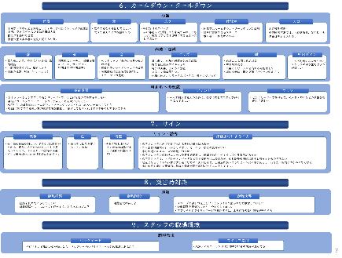
主な意見と今後の方針（記載内容は次ページ） 取組項目とスケジュール
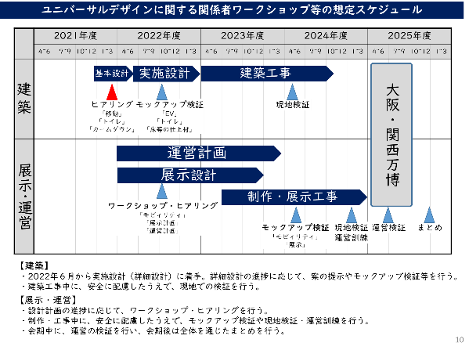
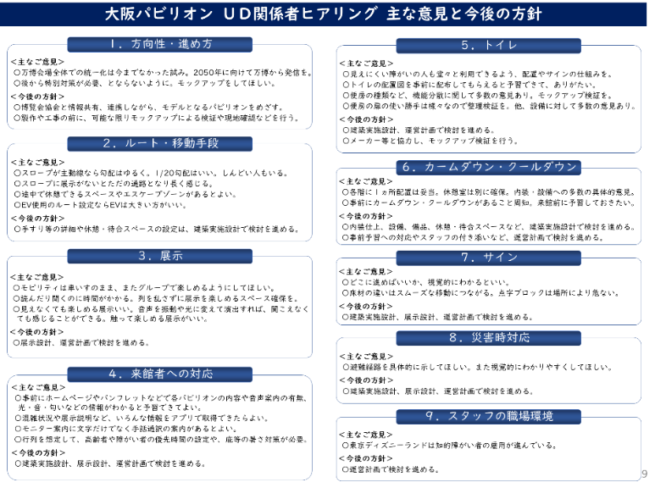

主な意見と今後の方針（資料の掲載文）
項目 | 主な意見 | 今後の方針
１.方向性・進め方 | ・万博会場全体での統一化は今までなかった試みなので、２０５０年に向けて万博から発信してほしい  ・後から特別対策が必要とならないようにモックアップをしてほしい | ・博覧会協会と情報共有・連携し、モデルとなるパビリオンをめざす  ・製作や工事の前に、可能な限りモックアップによる検証や現地確認等を行う
２．ルート・移動手段 | ・スロープが主動線なら勾配はゆるく。1/２０勾配は良いが、しんどい人もいることを知ってほしい  ・スロープに展示がないとただの通路で長く感じる  ・途中で休憩できるスペースやエスケープゾーンがあると良い  ・エレベーター使用のルート設定ならエレベーターは大きい方が良い | ・手すり等の詳細や休憩・待合スペースの設定は、建築実施設計で検討を進める
３．展示 | ・モビリティは車いすのまま、またグループで楽しめるようにしてほしい  ・読む・聞くことに時間がかかる。列を乱さずに展示を楽しめるスペースを確保してほしい  ・見えなくても楽しめる展示は良い。音声を振動や光に変えて演出すれば、聞こえなくても感じることができる。触って楽しめる展示が良い | ・展示設計、運営計画で検討を進める
４．来館者への対応 | ・事前にホームページやパンフレット等でパビリオンの内容や音声案内の有無、光・音・匂い等の情報がわかると予習できて良い  ・混雑状況や展示説明等いろんな情報をアプリで取得できたら良い  ・モニター案内に文字だけでなく手話通訳の案内があると良い  ・行列を想定して、高齢者や障がい者の優先時間の設定や、ひさし等の暑さ対策が必要 | ・建築実施設計、展示設計、運営計画で検討を進める
５．トイレ | ・見えにくい障がいの人も堂々と利用できるよう、配置やサインの仕組みを考えてほしい  ・トイレの配置図を事前に配布してもらえると予習できて、ありがたい  ・便房の種類等の機能分散に関して多数の意見あり。モックアップ検証してほしい  ・便房の扉の使い勝手は様々なので整理検証をすべき。他、設備に対して多数の意見あり | ・建築実施設計、運営計画で検討を進める  ・メーカー等と協力し、モックアップ検証を行う
６．カームダウン・クールダウン | ・各階に１ヵ所配置は妥当。休憩室は別に確保。内装・設備への多数の具体的意見あり  ・事前にカームダウン・クールダウンがあることを周知。来館前に予習しておきたい | ・内装仕上、設備、備品、休憩・待合スペース等、建築実施設計で検討を進める  ・事前予習への対応やスタッフの付添い等運営計画で検討を進める
７．サイン | ・どこに進めば良いか、視覚的にわかると良い  ・床材の違いはスムーズな移動につながる。点字ブロックは場所により危ない | ・建築実施設計、展示設計、運営計画で検討を進める
８．災害時対応 | ・避難経路を具体的に示してほしい。また視覚的にわかりやすくしてほしい | ・建築実施設計、展示設計、運営計画で検討を進める
９．スタッフの職場環境 | ・東京ディズニーランドは知的障がい者の雇用が進んでいる | ・運営計画で検討を進める
２．１．３ 取組方針の確認
２０２２年６月１５日ワークショップ（第２回）で、ヒアリングコメントのまとめ、主な意見と今後の方針及びスケジュールを説明し、共通認識を図った。
〇 説明内容
・コメントのまとめ （１８ページ参照）
・主な意見と今後の方針（１９ページ参照）
・コメントも参考に、変更した平面プランを提示、展示ルートは２ルートを１ルート化
・以下の取組スケジュールで、建築だけでなく、楽しめる展示や安心安全な運営、会期中の検証、会期後の発信までパビリオン全体で取り組む
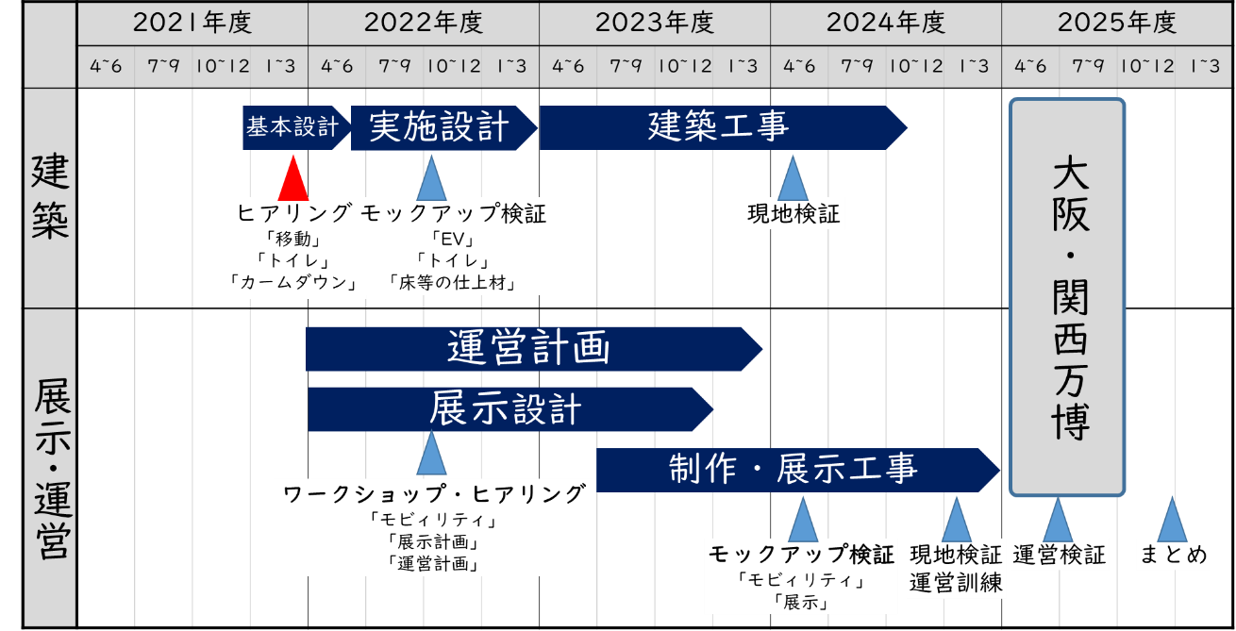
・２０２２年６月から建築実施設計（詳細設計）に着手。詳細設計の進捗に応じて、案の提示や
モックアップ検証等を行う。
・建築工事中に、安全に配慮したうえで、現地での検証を行う。
・展示設計計画の進捗に応じて、ワークショップ・ヒアリングを行う。
・展示制作・工事中に安全に配慮したうえで、モックアップ検証や現地検証・運営訓練を行う。
・会期中に、運営の検証を行い、会期後は全体を通じたまとめを行う。

２．２ みんなトイレ
トイレのユニバーサルデザインについて検討するにあたり、博覧会協会のＵＤガイドラインに示されたトイレの器具や設備の位置を確認し検証するのではなく、計画段階からＵＤ推進チームでトイレのお困りごとを共有し、コンセプトとプランを考え、未来社会の実験場として「みんなが自由に選んで自然に使える、既成概念を変えるトイレ」の実現にチャレンジすることとした。
２．２．１ みんなでトイレプラン作成チャレンジ
２０２２年８月２９日ワークショップ（第３回）「みんなでトイレプラン作成チャレンジ」に先立ち、８月２５日にオンラインで進め方等を確認した。進め方として、ワークショップでの班には作り手企業や業務受託者も参加し、課題を共有し、丁寧な対話を重ねながらトイレのプランを考えていくこと等を伝えた。また、３月のヒアリングを踏まえ、トイレのコンセプトを以下として、トイレプランの作成にチャレンジすることを確認した。
〇 コンセプト 『誰もが使いやすい、ミライのトイレ』をめざし、「トイレの既成概念を変える、チャレンジングで心に響くトイレ」「みんなが自然に使える、壁・境界やバリアのないトイレ」「人の気持ちに寄り添った案内と設備を備えたストレスフリーのトイレ」
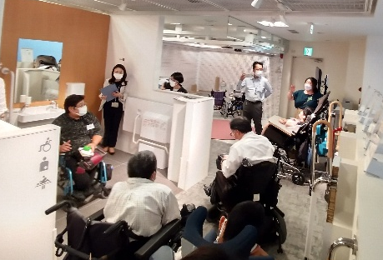
８月２９日ワークショップでは、まず、作り手企業のショールームにおいて、大便器ブース等のトイレの大きさを確認しながら、それぞれのお困りごとを共有した。例えば、車いす使用者の方それぞれに、お困りごとが違うことや、まわりには気づかれにくいお困りごとがあること等を知ることができた。
福笑い方式の模型

トイレプラン作成チャレンジの様子

ショールームでの確認の様子

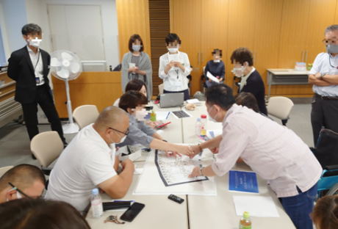
次に、当事者が３班に分かれ、これまでの経験や日頃感じていること等を意見交換しながら、トイレプラン案を作成した。ワークショップでは、お困りごとの違いにより意見が分かれる場面もあったが、どうすれば解決できるのか悩みながらも、対話を進め、想いをプランに反映した。
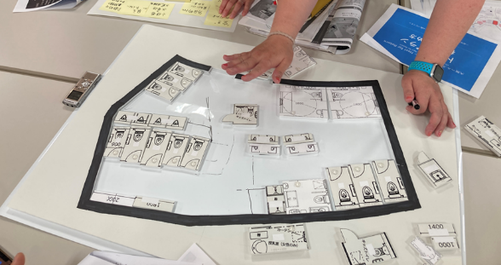
また、トイレプランの作成を円滑に進めるため、厚みのあるボードで作ったトイレブースのパーツを使ってレイアウトを検討する「福笑い方式」の模型や手話通訳者のサポートを準備した結果、聴覚障がい者や視覚障がい者、細かい作業が苦手な方もプラン案の作成に参加することができた。
最後に、各班からプラン案の特徴やプランづくりで浮かび上がった課題等を発表した。
各班のプランは、以下のとおり配慮の視点とゾーン構成の異なるチャレンジングなプランだった。
Ａ班 LGBTQ＋や異性介護を必要とする方にも使いやすいようにオールジェンダートイレ
Ｂ班 男女共用トイレに抵抗のある人もいるので男女共用と男女別ゾーンを分け、その中央に共用の手洗いとキッズコーナーを設置
Ｃ班 多様な人が使いやすいように入口は一つ

＜Ａ班のトイレプラン＞
- 介護、介助、性的少数者等のことを配慮したオールジェンダートイレ
- 全部個室で小便器なし（視覚障がい者もどこに入ってもＯＫとなる）
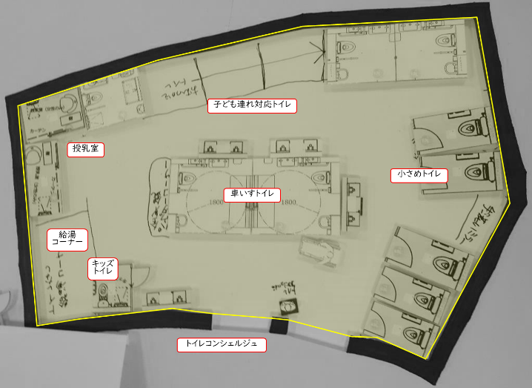
・視覚障がい者はトイレの空きは探すしかない。触知図は動線等の線種が多くわかりにくいため、あまり触ることはない。→入口に案内をサポートするコンシェルジュを配置する。
・視覚障がい者は反時計回りで壁沿いにトイレブース、手洗いが順番にあるとわかりやすい。
・車いすトイレやキッズトイレ・授乳室は入口に近いほうが良い。
・視覚障がい者にとっては小さめのトイレが使いやすい。
Ａ班のトイレプラン

＜Ｂ班のトイレプラン＞
- 男女共用エリアと男女別エリアで構成。手洗いとキッズ関係は中央に配置
- 小便器は効率化のため設置。女性や宗教的な問題でオールジェンダーに抵抗がある人もいる
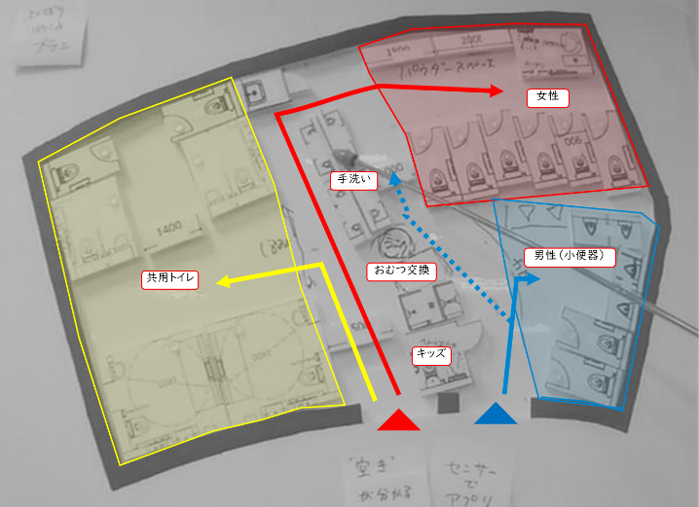
・アプリ等で空き情報が事前に知れるように。
・キッズトイレの出入口の向きを車いす使用者の通路と重ならないよう配慮する。
・おむつ交換やミルク作りのスペースは中央に設置し誰でも使用できるようにする。
・授乳室は女性が使用のため女性区画に設置する。

Ｂ班のトイレプラン

＜Ｃ班のトイレプラン＞
- 男女共用エリアと男女別エリアで構成。入口近くに男女共用、奥に男女別を配置
- オールジェンダーはまだ抵抗がある人が多いので男女別も残したほうが良い
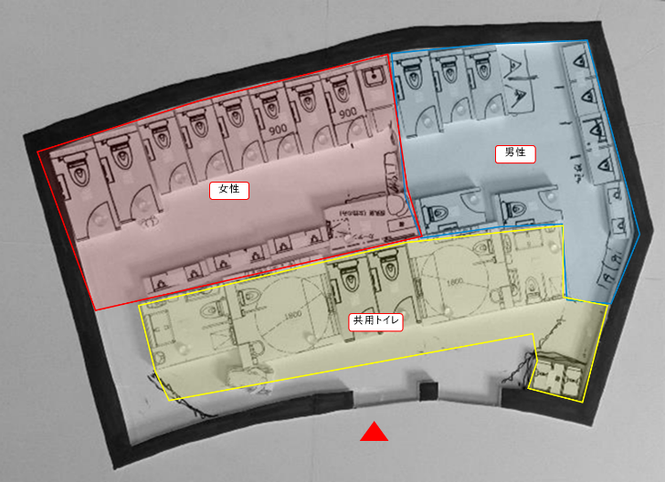
・多様な人が使用しやすいよう入口はみんな同じ。ただし視覚障がい者へのわかりやすさに配慮が必要。
・LGBTQ＋の方への配慮として共用部には手洗いを設置しないほうが良い。
・混雑緩和のため小便器は必要。
・プライバシーの観点から小便器には間仕切り
・キッズトイレは必要だが一人では使用しないので大型トイレブースに機能を入れる。

Ｃ班のトイレプラン

＜各班のプランを元に作成したトイレプラン案＞
２０２３年１月３０日ワークショップ（第４回）で、３つの班のトイレプランに込められた想いをもとに事務局と作り手企業で作成したコンセプトとプラン案を示した。
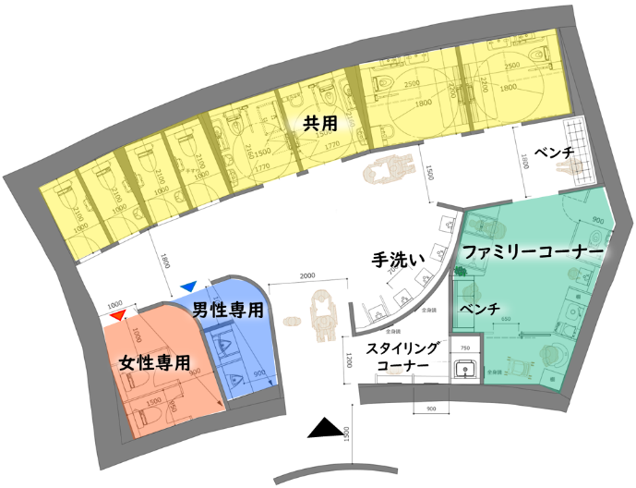
プラン案は、トイレの既成概念を変えるミライ社会の実験場として、トイレに対する「意識変革」のきっかけになればという想いをコンセプトとし、誰もが分け隔てなく使えて、使いやすい「トイレ」となるよう機能分散した男女共用トイレを基本とした。また、どうしても男女別でないと使いづらい人のために、男女各専用スペースも機能として選択できるようにした。さらに、多様なニーズに対応するためのファミリーコーナーやスタイリングコーナー等を設けた。スタイリングコーナーの使い方や設置意図の質問があり、回答したが、以降の検討において、動線の課題に対応するため設けなかった。
事務局から示したトイレプラン案

２．２．２ 並び方の確認等、運営に向けた検討
「みんなでトイレプラン作成チャレンジ」で作成したプラン案の課題として、「機能分散しているトイレにスムーズにたどり着けるか（混雑時の並び方含む）」「意識を変えることができるか」を設定し、どのような案内があれば良いか、２０２３年１０月２４日ワークショップ（第６回）及び第８回から第１１回まで、計５回のワークショップで検討した。
２０２３年１０月２４日ワークショップ（第６回）では、今後の検討に向けて、事務局から「機能分散したブース」の課題と完成がイメージできる内装等の設計を説明し、作り手企業2者から手洗い器と満空表示案内の概要を説明し、その後にディスカッションした。意見として、「手すりが左右どちらについているか表示が必要」「トイレに待ち合わせをするスペースがあると良い」「トイレブースの鍵は形や大きさによって操作しづらいことがある」「手洗いは車いすやバギーの方も使えるようにしてほしい」等、今後の検討に向けて多くのアイデアが出された。
２０２４年２月２９日ワークショップ（第８回）では、原寸大の平面図を描いたシート（以下、「原寸大図面」という。）を床に敷いて、「機能分散したトイレブースをどのように選ぶのか」、「混雑時の並び方や空いたトイレブースに自分が必要な機能がない場合にどうするか」といった課題を検証した。
はじめに、２つの課題について３班に分かれて意見交換し、各班で検討した内容を発表した。
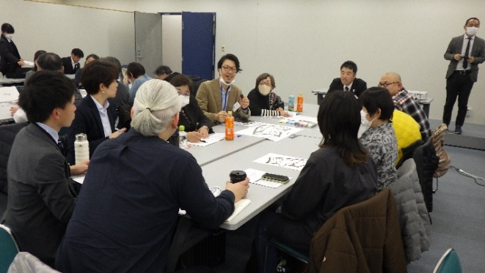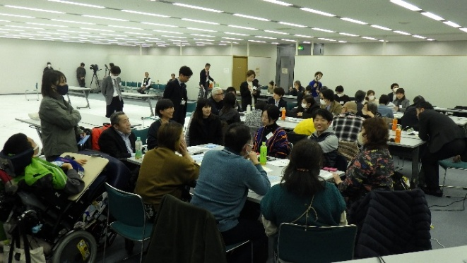
班に分かれて意見交換している様子

班に分かれて意見交換している様子

次に、原寸大図面の上で、並び方やサインの位置等を検討した。
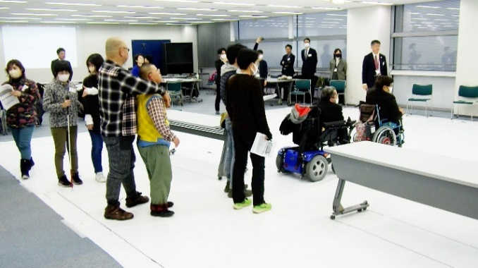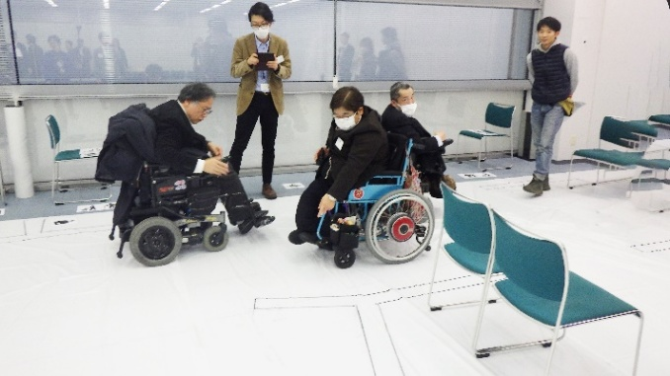
原寸大図面で通路の幅を確認している様子

原寸大図面で並び方を確認している様子

実際に並んでみると、課題に対応するためには、案内表示だけではなく、利用者に当事者のお困りごとを知ってもらうことや、みんなトイレのコンセプトをしっかりと伝えることが大切だと気づいた。そうすることで、トイレの列に並んだ人がお互いにゆずり合うという声掛けの輪が広がるだろうという考えで一致した。そこで、トイレ入口へのコンセプトボードの設置について事務局で検討することとした。
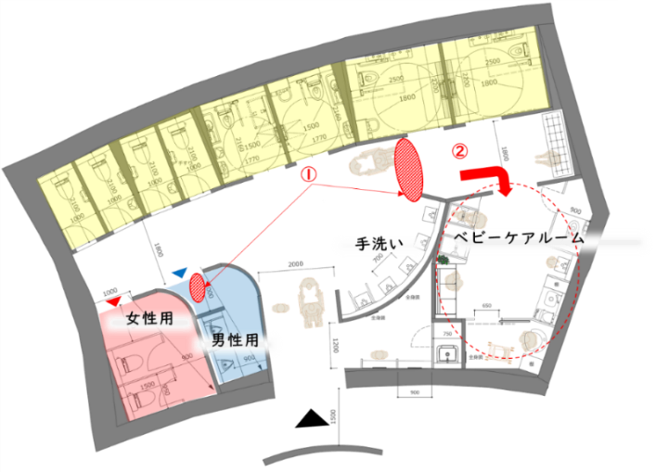
また、動線について「出入口や幅の狭い所」「ベビーケアルームの入口が遠い」という使いにくさに気づいたことから、事務局と業務受託者とで変更可能か検討することとした。後日の検討により、出入口の幅及びベビーケアルームの入口を変更した。
動線の使いにくさがあった位置
〇 トイレの名称の検討
原寸大図面によるトイレプランの検証後、トイレの名称について、３班に分かれて検討した。事前にメールでメンバーから提出された2５個の名称案をもとに、各班で名称について意見交換した。各班で絞り込んだ以下の３つの名称案をベースに、事務局が調整し決定することとなった。
＜各班の名称案＞
みんなトイレ
みんなで、多様な人たち誰もが利用しやすいトイレになるようにと考えた。英訳は「Inclusive Toilet」
あなたのトイレ
一人一人を大切に思い、「トイレがあなたを待っている」「あなたに合ったトイレ」という気持ちを伝える
考えるトイレ
利用者がこのトイレの利用をきっかけに、みんなが多様な人のことを考えられるようなミライという気持ちを込めた
事務局で調整した結果、「すべての利用者（みんな）が利用しやすいトイレ」、「誰もが特別感なく、選択し、自由に使えるトイレ」、「トイレに潜在する“困りごと”を、みんなが感じ、共有し、考えるきっかけになるトイレ」「ミライのトイレを体験、体感できるスポットに」という想いを込めて、「みんなトイレ」（英語表記はInclusive Toilet）に決定した。
〇 各種案内サインの検討
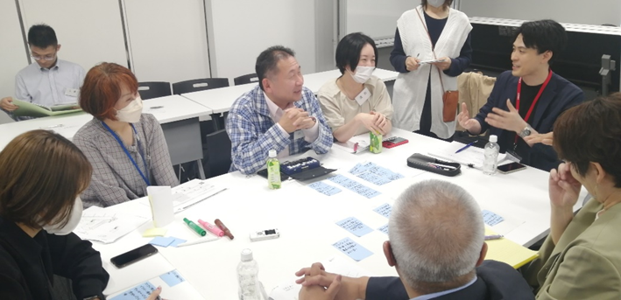
２０２４年５月２８日ワークショップ（第９回）では、原寸大図面検証を踏まえて検討した並び方の考え方を事務局から提示した。また、入口サイン、コンセプトボード、触知図イメージ、ピクトサインの種類や位置及びトイレの満空情報の案内の案を説明した。その後３班に分かれ、ピクトサインの種類やコンセプトボードに掲載する情報について意見交換した。
班ごとのワークショップの様子

＜主な意見＞
●コンセプトボード
・いろいろな人の中に多様な性表現（ＳＯＧＩＥＳＣ）の人がいるとわかるものになれば良いなと思う
・どういう人がどういうことに困っているのかを具体的に表現することが大切
・外見でお困りごとがわかりにくい人に対しゆずり合いの精神が生まれるメッセージになると良い
●ピクトサイン
・男女共用トイレブースには男女共用のピクトが必要、色は白黒が良い
・ブース７、８は並び列の先頭から遠いので、ピクトを大きくしてはどうか
・弱視の方は壁突き出しのピクトだけでは判別できない。入口近くの見えやすい位置（高さ１５０ｃｍ位）にもピクトが必要。また、男性用小便器と女性専用トイレブースを間違えないように、女性専用トイレブースのピクトは赤色にしたほうが良い

〇 満空表示モニター
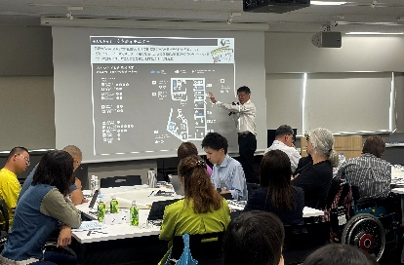
２０２４年１０月１５日ワークショップ（第１１回）では、モニターに表示する満空表示の内容について説明した。あわせて、入口サインとモニターの設置高さについて、現地で検証した結果を報告した。
満空表示の案は、ブースの便器マーク部分を青色に表示としていたが、「空きと使用中の両方がわかりやすく、かつ色と記号のどちらでも判断できる方が良い」という意見を踏まえて、空きは「青い○」、使用中は「赤い×」の表記とした。
ワークショップの様子
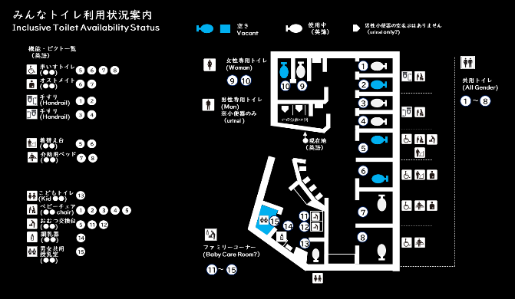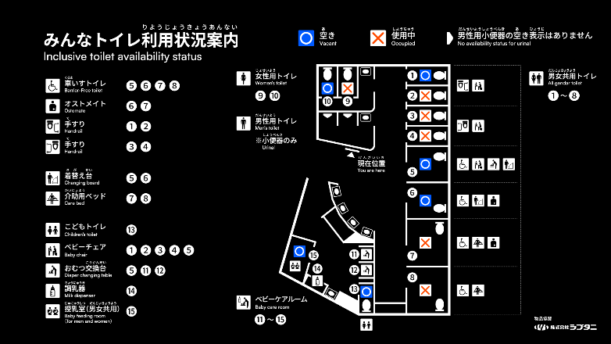
ワークショップで提案した満空表示モニターの表示案
完成した満空表示モニターの表示

〇 入口サインとコンセプトボード
入口サインは、トイレ名称とピクトサインの組み合わせを当初案としていたが、「今までとは違うチャレンジングなものにしよう」という発想から、ピクトサインを並べるのではなく、いろんな人の横並び又は輪で表現することで、コンセプトを伝える案（Ａ案、Ｂ案）を作成し、メールで意見照会した。
＜入口サインの案＞
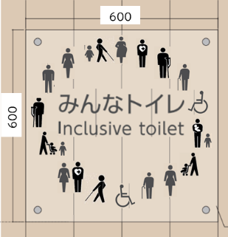
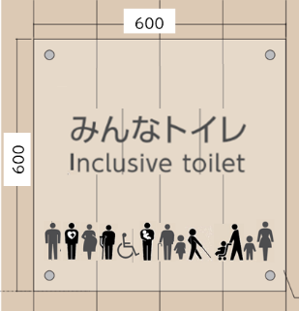
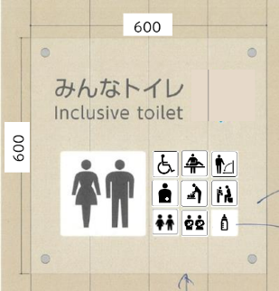

Ｂ案
Ａ案
当初案

Ａ案、Ｂ案に対して、当事者から「コンセプトを表現したサインは、さまざまな人の表現に偏りや誤解を生じる」「サインで伝えたいことが『機能』なのか『コンセプト』なのかわからない」「コンセプトボードが示されていないため意見しにくい」等のさまざまな意見があったことから、意見を踏まえてあらためて検討のうえコンセプトボードとあわせて案を提示することとした。
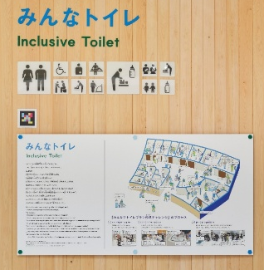
検討の結果、入口サインとコンセプトボードの役割を整理し、入口サインはトイレの「場所」と「機能（ピクトサイン）」を伝えるものとし、コンセプトボードは利用者がみんなトイレをきっかけにさまざまな視点から考える手助けとなるように、みんなトイレに込めた「想い」を伝えるものとして案を作成し、当事者にメールで確認のうえ意見を反映し完成した。
入口サインは、遠くから見える位置にトイレの名称と機能を示すピクトサインを掲示し、その下の読みやすい高さに設置したコンセプトボードには、左側に伝えたいメッセージを、右側にみんなトイレのレイアウトに感想を吹き出した利用者を描いたイラストを、右下に「みんなでトイレプラン作成チャレンジ」の取組みのプロセスを記載した。
みんなトイレの入口サイン
とコンセプトボード
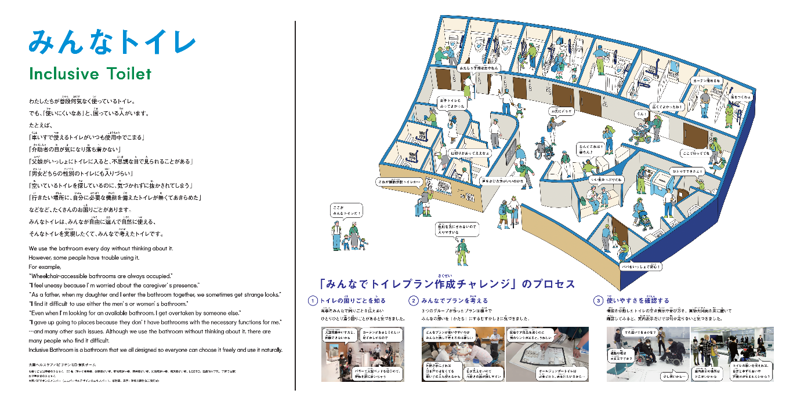
＜完成したコンセプトボード＞
〇 完成したみんなトイレ
＜特徴＞
入口は一つ、空間も一つの共用トイレ。全てが共用のトイレブースという考え方で、女性用と男性用も選択できる機能があるブースとして用意した。
以下、特徴を記載する。
・共用ブースは３種類の大きさの８つで、共用（小）４つ、共用（中）２つ、共用（大）２つを設置し、さらに選択できる機能のひとつとして女性用ブース２つと男性用小便器２つを設置
・共用ブースはオストメイトやおむつ替えシート、大型ベッド等の機能を分散するだけでなく、同じ大きさのブースでは、手すりや便器、大型ベッド等の位置が左右対称となるよう配慮
・利用者が必要な機能を有するブースを選びやすいようにブースの扉の横にピクトサインを設置、共用（小）には、手すりの左右の位置がわかるピクトサインも設置
・扉の色は壁と区別しやすい色とし、共用（小）と女性用の扉は内開き扉とした
・視覚障がい者から音声でトイレの空きがわかる案内が必要と意見があり、満空表示モニターでの音声案内等を検討したが実現できなかった
・各ブースの使用状況がわかる満空表示案内モニターを設置し、モニター前の床に並び列の先頭を示す足跡マークを表示
・共用ブース前の通路の右奥にベンチを設置
・混雑時、空いたブースをゆずりあってもらえるように、このトイレの想いを伝えるコンセプトボードをトイレの入口に掲示
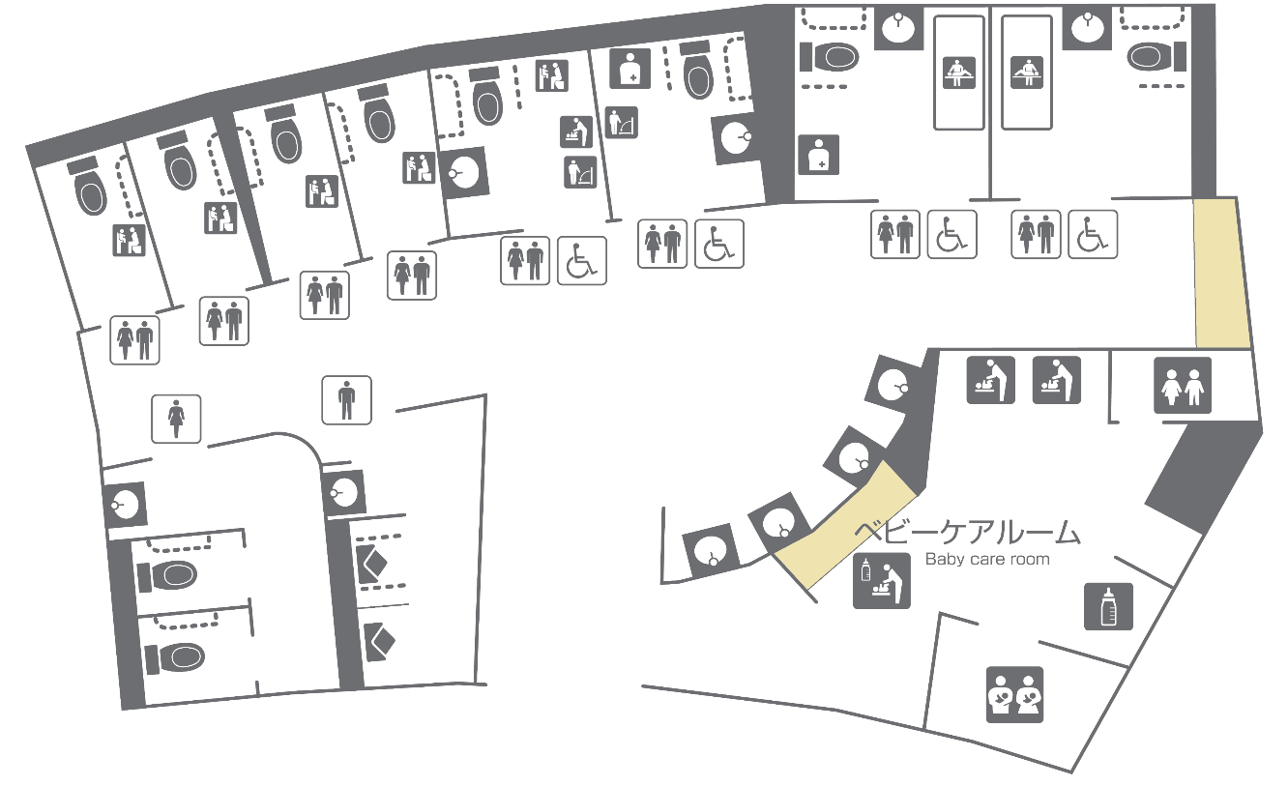

・ベビーケアルームは子どもブース、おむつ交換台２つ、調乳用温水器、授乳室、ベンチを設置
調乳用温水器
共用（大）
ブース
共用（大）
ブース
共用（中）
ブース
共用（中）
ブース
共用（小）
ブース
共用（小）
ブース
共用（小）
ブース
共用（小）
ブース
手洗い
女性
ブース
男性
小便器
触知図
満空表示案内
モニター
音声案内
コンセプトボード
ベンチ
ベンチ
子ども
ブース
授乳室
おむつ交換台ース
完成したみんなトイレのプラン
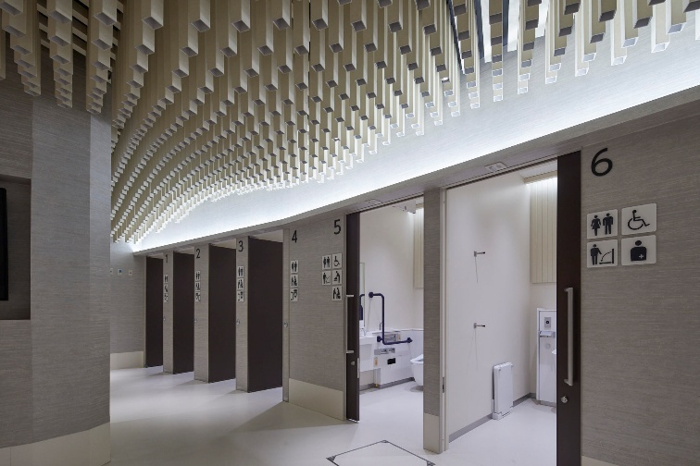
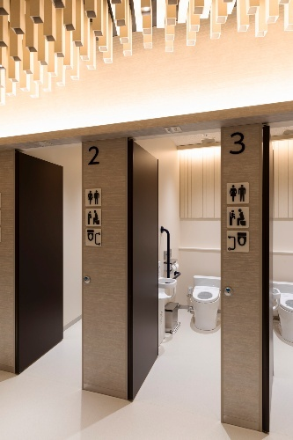
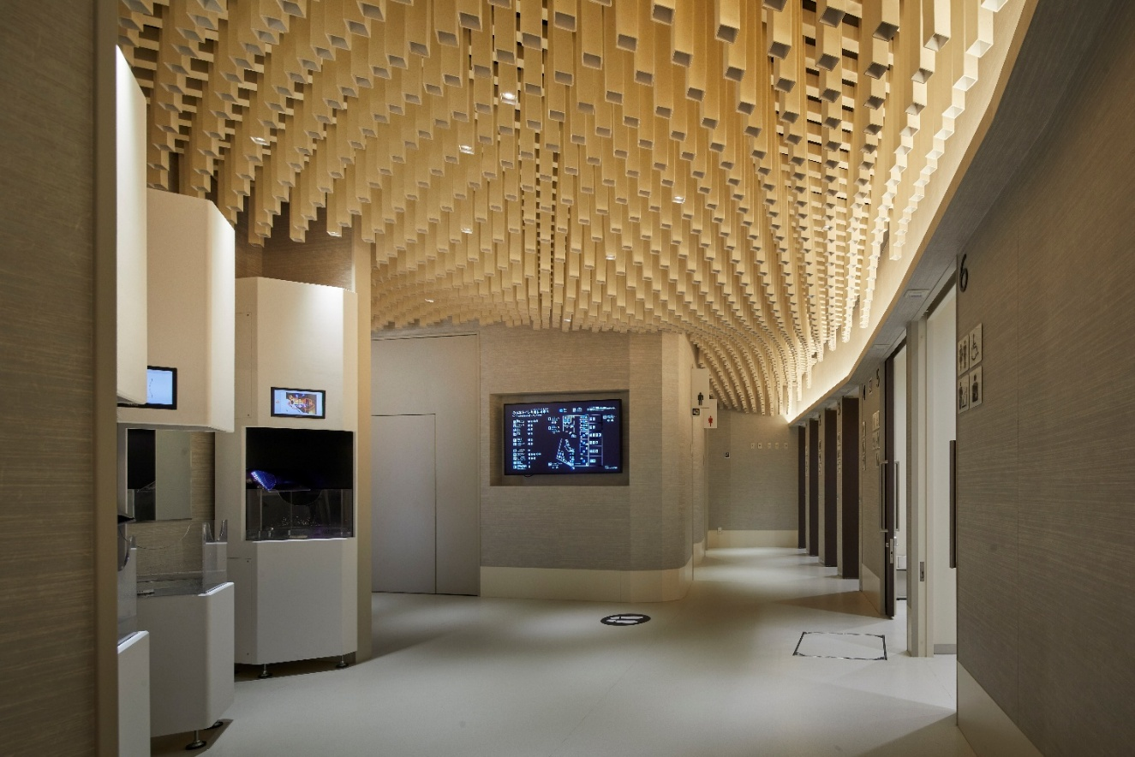
完成したみんなトイレ

トイレブースのピクトサイン
（画像提供：ＴＯＴＯ）

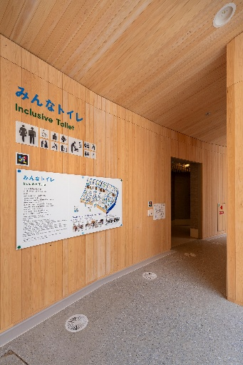
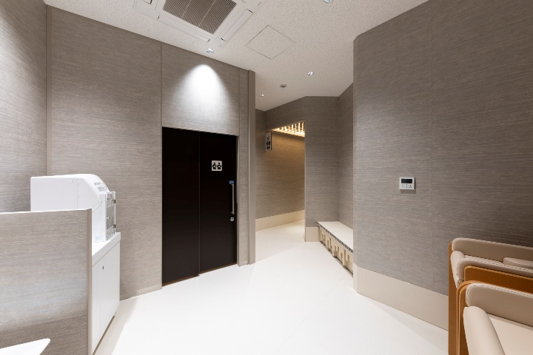
左に手洗器、正面壁に満空表示モニター、床に並び列の先頭を示す足跡マーク、右には共用ブースが並ぶ
（画像提供：ＴＯＴＯ）

ベビーケアルーム
みんなトイレの入口
２．２．３ 会期中の使われ方と評価
アンケートや調査の結果をもとに、会期中の使われ方と評価を記載する。
〇 使用回数
便座の着座回数記録やトイレブース扉の開閉記録から、会期中のトイレのブースの使用回数は、共用（小）ブース３、４と女性ブースの使用回数が多く、１時間あたりの使用回数は１０～１４回であった。一方で使用回数が少なかったのは、共用（大）ブースで、１時間あたりの使用回数は５～６回であった。また、子どもブースと授乳室は１時間あたり１回であった。これらから、会期中は概ね混雑することなく使用されていたことがわかる。
〇 滞在時間
人流調査から、トイレ利用の滞在平均時間は、一般的な平均滞在時間よりも長い傾向であった。一般的なトイレでは女性トイレが２分、男性トイレが５０秒から４分２０秒とされているが、みんなトイレは４分弱だった。みんなトイレは、これまでにない試みのトイレだったことから、興味深くトイレを見られた人もいたと推測される。また、利用者の約４割が「女性用ブースと共用ブース」、「男性用小便器と共用ブース」といった２つのブースゾーンにわたり回遊しており、その要因として「自分のニーズに合ったブースを選ぶため」または「これまでにないトイレ空間のため戸惑いがあった」という２つが考えられる。
〇 みんなトイレの感想や意識の変化
みんなトイレアンケート調査では、「みんなトイレを戸惑いや抵抗感なく自然に使えた」との回答が６８％で、その理由は「ピクトや満空表示モニターでトイレの使用状況が分かりやすかった」「家族と一緒に使えてよかった」「性別に関係なく誰でも使える」「選択肢があり自分で使いたいトイレを選ぶことができる」等だった。一方で、戸惑いや抵抗感があったとの回答が27％で、その理由は「異性がいることへの戸惑い」「どのトイレを使用して良いのかわかりにくい」等だった。
「みんなトイレのようなトイレが世の中に増えると良いと思うか」の問いに対しては、「増えると良い」との回答が６１％で、広くて使いやすく、家族連れや多様な利用者に配慮されている点が評価されていた。また、「改良・改善されれば増えると良い」との回答が１７％で、防犯面の強化が必要というコメントが多かった。防犯面の工夫としては、「通路の見通しが良い」「明るい照明」といった安心できる空間や「緊急呼び出しボタン」「監視カメラの設置」といった安全対策が求められていることがわかった。なお、このような工夫が施された場合、81％の人が利用すると回答した。
また、このトイレを利用して「トイレに対する意識の変化があった」と答えた人は６７％であった。
これらのアンケート結果は多くの来館者が「みんなトイレ」を受け入れ、利用を通じてトイレの概念を考えるきっかけとなったことを裏付けた。
２．２．４ 会期中の改善
現地確認や視察に参加した人からの気づきや提案に対して、できるかぎり対応した。具体的な改善内容は以下のとおり。
会期中の改善内容
①アイキャッチの追加  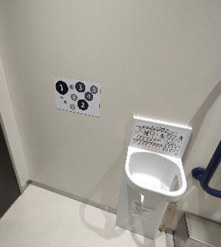  共用ブース１～４は親子連れの使用もあることから、子どもが親を待てる工夫としてアイキャッチを追加 | ②鍵の開閉サインの追加  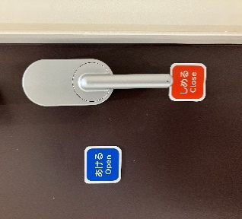  共用ブース５～８の扉の鍵のレバーは、しっかり真下におろさないと扉を開けられてしまうことがあったため、開（あける）、閉（しめる）のサインを追加 | ③カーテンにタッセルを設置  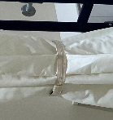  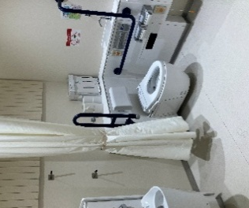  共用ブース５～８には、介助者と一緒に入った時に空間を区切るためのカーテンを設置していたが、車いすの車輪に絡まらないよう、タッセルを設置  タッセル部
④案内サインの追加  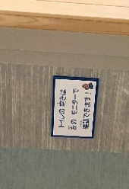  満空表示モニターの案内サインを入口付近に追加。サインには「トイレの空きは左のモニターで確認できます！」とルビ付きで表示 | ⑤手洗いサインの追加  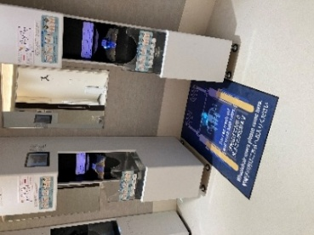  車いすでの利用方法を示すサインを床に設置、手洗い方法を示すサインを器具の前面に設置 | ⑥ナビレンスコードの追加  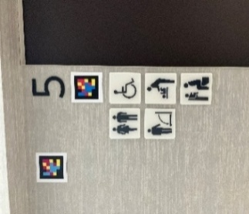  入口入って正面のコードが、入口から読み取りにくいため、ブース番号の下側に追加
改善場所
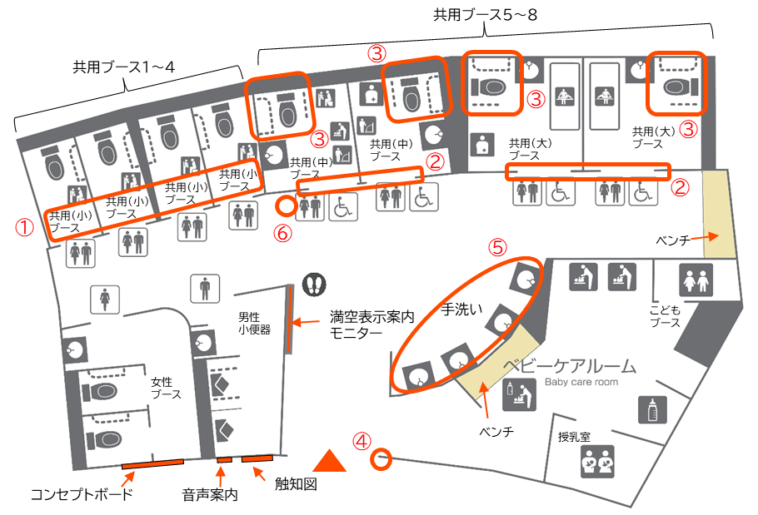
改善内容
① アイキャッチの追加
② 鍵の開閉サインの追加
③ カーテンにタッセルを設置
④ 案内サインの追加
⑤ 手洗いサインの追加
⑥ ナビレンスコード＊の追加
（＊４９ページ参照）

２．２．５ 会期中の調査
会期中には、以下、４つの調査を実施した。

① みんなトイレアンケート調査（ＴＯＴＯ（株）の協力のもと実施）
・実施日 ２０２５年８月２３日（土）・２４日（日）・２５日（月）・２８日（木）・２９日（金）計５日間
・調査対象 「みんなトイレ」利用者
・調査方法 TOTO（株）の調査員がトイレ前に待機し、トイレを利用して出てきた利用者にインタビュー形式で実施
・回収数 ４００人
・調査項目 ①みんなトイレ使用回数、②みんなトイレ抵抗感有無、③使用したブース、④ブース選択時に役立ったもの、⑤コンセプトボードを読んだか、⑥使って感じたこと、⑦世の中に増えると良いと思うか、⑧安全安心に使えるための工夫、⑨今後利用意向、⑩「オールジェンダートイレ」という言葉の認知、⑪トイレで困ったことの有無、⑫トイレに対する意識の変化
・調査内容及び調査結果は資料編を参照
② 人流調査（TOTO（株）により実施）
・実施期間 ２０２５年７月～２０２５年８月 ２か月間（６２日）
・調査対象 共用（小）、共用（中）、共用（大）、女性、男性、ベビーケアルーム 計６ゾーン
・調査方法 ＡＩＢｅａｃｏｎ＊によるエリア検知・追跡による人流調査
＊AIBeacon：専用アプリの有無やBluetoothのON/OFFに関わらず、多くのスマートフォンの電波を観測することができる機器
・調査結果は資料編を参照
③ 利用回数調査（TOTO（株）により実施）
・実施期間 ２０２５年４月１３日（日）～２０２５年１０月１３日（月） １８４日間
・調査対象 共用（小）、共用（中）、共用（大）、女性の各ブース 計１０か所
・調査内容 便座の着座回数、ビデ洗浄の使用率と回数、擬音装置/温風乾燥＊の使用回数
＊擬音装置は共用ブース（小）と女性ブース、温風乾燥は共用（中）と（大）に設置
・調査結果は次ページ及び資料編を参照
④ トイレブース扉の開閉記録（（株）シブタニにより実施）
・実施期間 ２０２５年４月１３日（日）～２０２５年１０月１３日（月） １８４日間
・調査対象 共用（小）、共用（中）、共用（大）、女性、子どもの各ブース、授乳室 計１２か所
・調査内容 トイレブース扉の鍵を開閉した回数
・調査結果は次ページ及び資料編を参照

便座の着座回数とトイレブース扉の開閉回数の記録 単位：回
項目 | 番  号 | 便座着座回数（A） |  |  | 扉開閉回数（B） |  |  | 差（B）ｰ（A）
項目 | 番  号 | 総回数 | １日 平均^{＊１} | １時間  平均^{＊２} | 総回数 | １日  平均^{＊１} | １時間  平均^{＊２} | １日  平均 | １時間  平均
共用（小）  ブース | ❶ | 20,173 | 110 | ９ | 20,679 | 112 | 9 | 2 | ０
共用（小）  ブース | ❷ | 20,376 | 111 | ９ | 21,978 | 119 | １０ | 8 | １
共用（小）  ブース | ❸ | 23,653 | 129 | １１ | 24,123 | 131 | 1１ | 2 | ０
共用（小）  ブース | ❹ | 26,758 | 145 | 1２ | 29,857 | 162 | 1４ | 17 | 2
共用（中）  ブース | ❺ | 13,729 | 75 | ６ | 16,519 | 90 | ８ | 15 | 2
共用（中）  ブース | ❻ | 13,966 | 76 | ６ | 16,939 | 92 | ８ | 16 | 2
共用（大）  ブース | ❼ | 10,453 | 57 | ５ | 12,986 | 71 | ６ | 14 | １
共用（大）  ブース | ❽ | 9,065 | 49 | ４ | 11,137 | 61 | 5 | 12 | 1
女性ブース | ❾ | 26,543 | 144 | 1２ | 25,026 | 136 | 11 | －8 | －１
女性ブース | ❿ | 23,452 | 127 | １１ | 22,956 | 125 | 10 | －2 | －1
小計 | - | 188,168 | 1,023 | ８５ | 202,200 | 1,099 | 92 | 76 | 7
子どもブース | - | - | - | - | 2,173 | 12 | 1 | - | -
授乳室 | - | - | - | - | 1,307 | 7 | １ | - | -
計 | - | - | - | - | 20５,680 | 1,118 | ９４ | - | -
＊１ １日平均は総回数を会期１８４日間で計算した１日あたりの回数
＊２ １時間平均は１日１２時間として計算した１時間あたりの回数

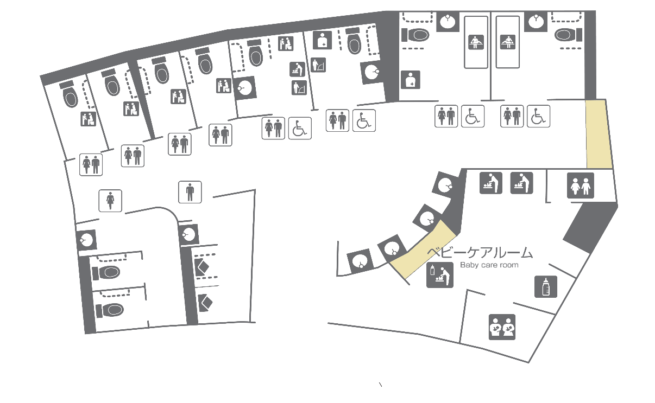
❼
❷
❶
❸
❹
❾
❿
❺
❻
❽
みんなトイレの平面プラン（ブース番号表示）
共用（小）
共用（中）
共用（大）
女性
ブース

子どもブース
授乳室

２．３ カームダウン・クールダウンルーム
カームダウン・クールダウンルームは、日本での設置事例が少なく、事務局も含め初めて知ったという人がほとんどだった。そのため、万博を契機に多くの人に知ってもらうことが重要との認識のもと、カームダウン・クールダウンルームを必要とする当事者に使いやすくて落ち着く設備や内装を選定してもらうことで、モデルとなるカームダウン・クールダウンルームをつくり、それを広く発信する取組みにチャレンジすることとした。
２．３．１ 当事者による使いやすくて落ち着く設備や内装の選定
２０２３年１１月３０日ワークショップ（第７回）で、クールダウン・カームダウンルームを必要とする当事者７名が参加し、１階と２階に設ける部屋の壁面位置を原寸大で床にライン表示し、各種サンプルを用意のうえ、入口の入りやすさ、照明等のスイッチや呼出ボタンといった設備の仕様と位置及び床・壁・天井の内装仕上げについて、確認、選定した。
選定にあたっては、障がいの特性によって、落ち着く色、鍵や呼出ボタンのカバーの有無等の意見が分かれることもあったが、丁寧に対話を重ね選定した。
確認項目と選定項目の一覧
 | 項目 |  | 確認・選定方法
確  認  項  目 | 部屋 | 位置、サイズ | 床に壁面位置をテープで表示し体感
確  認  項  目 | 扉 | サイズ、種類 | カタログ、図面等
確  認  項  目 | 呼出ボタン | 器具 | カタログ等
確  認  項  目 | 照明 | 器具（調光等） | カタログ等
確  認  項  目 | 空調 | 機器 | カタログ等
選  定  項  目 | 床・壁・天井の内装 | 素材、色 | サンプル、カタログから選択
選  定  項  目 | 扉 | 有無、色、鍵の有無 | サンプルから選択
選  定  項  目 | サイン | 位置、デザイン | 平面図、パースを参考に検討
選  定  項  目 | 照明 | スイッチ位置 | スイッチサンプル等により検討
選  定  項  目 | 呼出ボタン | 設置位置 | ボタンサンプル等により検討
選  定  項  目 | 家具 | サイズ/配置 | 事務イス、ソファー（模造紙）により検討
選  定  項  目 | その他備品 | 時計、ｱｲｷｬｯﾁ等
＜扉や設備 サンプルイメージ＞
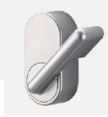
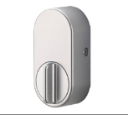
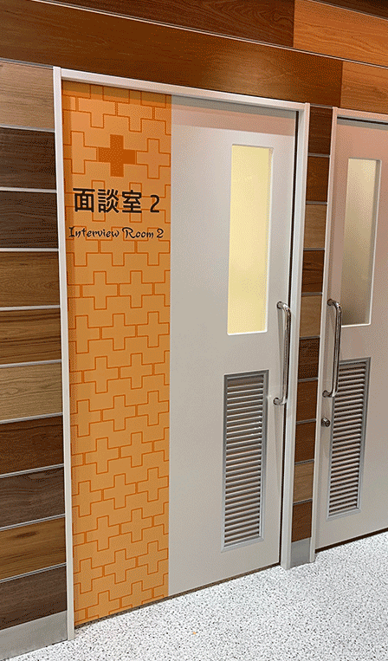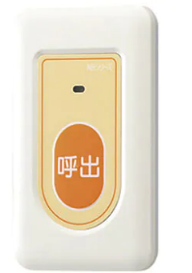
扉の鍵をレバー式かつまみ式のどちらが使いやすいかサンプルで確認
車いすでも使いやすい引戸
利用状況がわかるスリット窓を設置
警備員室につながる呼出
ボタンの位置を検討

＜内装材 サンプルイメージ＞
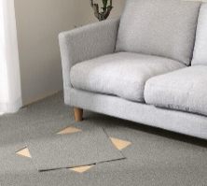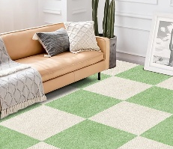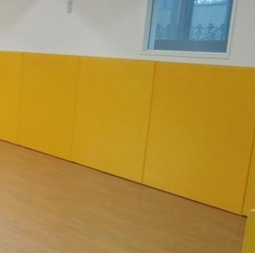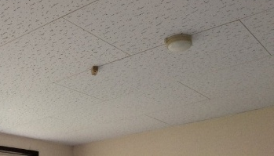
床 タイルカーペット 壁下部 防護マット 天井 岩綿吸音板
＜サンプル等で確認する様子＞
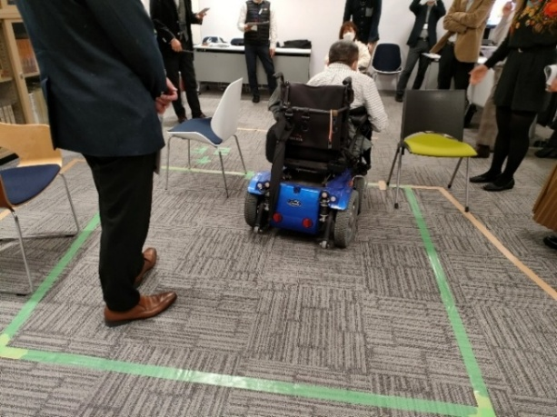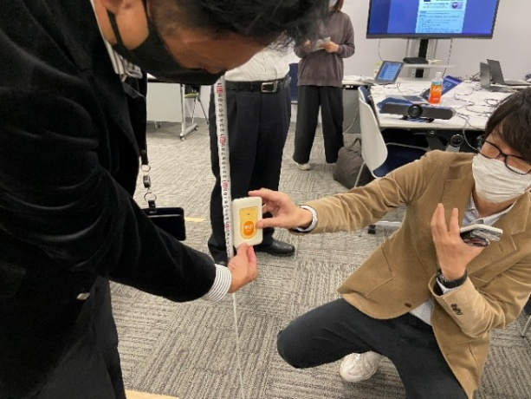
扉の位置や大きさを確認している様子
呼出ボタンの高さを確認している様子
サンプル等選定項目に対する主な意見と対応（抜粋）
項目 | 主な意見 | 対応
扉(形状) | ・１階の入口は車いすでは何度も切替えないと入れない。開口を広くできないか | ・車いすでも利用しやすいよう位置や幅を見直す
扉  (鍵の有無) | ・鍵は使用中の安全面や使用中に開けられると落ち着かないという安心感の確保のため設置した方がのぞましい  ・障がいによっては鍵の開け閉めができない場合もあるので設置しない方が良い | ・どちらが良いか結論を出すことが難しかったため、１階と２階で運用を変えて試行していくこととした。  （１階：鍵有り、２階：鍵無しとし、場合によっては扉を開けたままとする）
扉(鍵形状) | ・鍵はレバーが大きいものが使いやすい | ・レバーが大きいものを採用
呼出ボタン | ・発達障がい者や知的障がい者は、反射的に呼び出しボタンを押してしまうことがあるので、カバーを設置したほうが良い  ・精神障がい者はパニック時にカバーがあると押したくても押せない可能性がある | ・呼び出しボタンはすぐに押せるようカバーは設置しない  ・間違って押しても警備員室とすぐに通話ができるようインターフォンを設置する
照明等  スイッチ | ・車いす使用者が使いやすい高さが良い | ・床から１１０ｃｍの高さとする
内装仕上げ | ・天井や壁、床の色は再度の高い色は避けるべき  ・壁と床の色は異なる色の方が良い  ・床タイルカーペットは黒色が良い  ・床タイルカーペットは黒色だと気持ちが落ちる | ・天井と壁、壁に設置する防護マットの色はベージュ系とする  ・床は彩度が低いグリーン系の色に決定
横になれるスペース | ・室内に横になれるスペースがほしい。その場合は土足禁止にする必要あり  ・土足禁止にすると車いすが利用できない | ・比較的広い１階にマット等を敷いて横になれるようにする。位置は車いすの利用も考慮し決定
音 | ・周囲の音が気にならないよう、壁には遮音性能が必要 | ・１階はアトリウムが近いため、周囲の音が気にならないよう遮音性を確保
家具 | ・車いす使用者も使うことを考慮  ・利用者が一人とは限らない | ・選定や利用方法等は、今回の意見を踏まえ今後運営チームで検討
２．３．２ 完成したカームダウン・クールダウンルーム
当事者が選定した設備スイッチや内装について、２０２４年２月２９日ワークショップ（第８回）で報告のうえ建築工事を進め、以下のように完成した。
＜１階＞
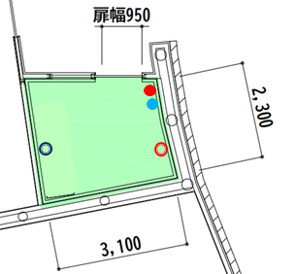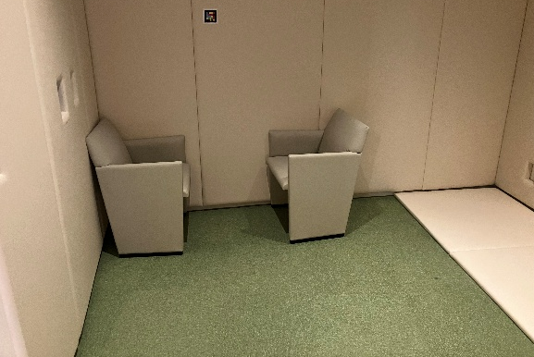
横になれる
スペース
➡1000ｍｍ拡幅
椅子を2脚設置

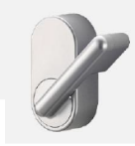
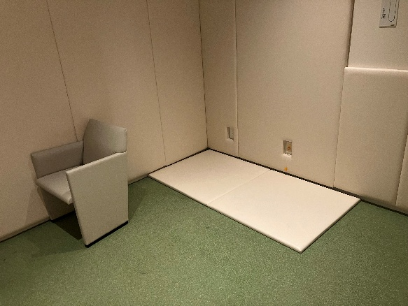
扉の鍵は１階のみ設置し、操作しやすいレバー式を採用

横になれるマットレスを奥に設置
＜２階＞
➡1000mm拡幅
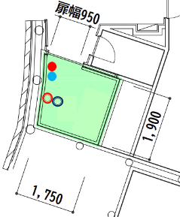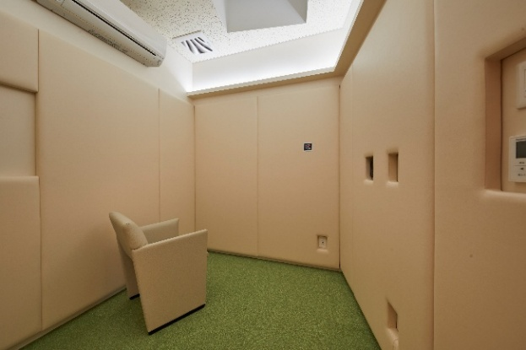
＜内装＞
椅子を１脚設置
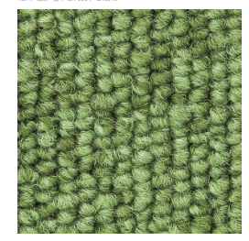
ワークショップで選定した内装材を採用した。
床 ： 緑系のタイルカーペット
壁 ： 高さ２ｍまで保護マット、２ｍより上は同系色の塗装（１階は遮音対応）
天井：岩綿吸音板 （１階は天井裏遮音対応）
床のタイルカーペット

＜操作スイッチ＞
ワークショップで決定した位置に操作スイッチを設置した。呼出ボタンは上下に設置。
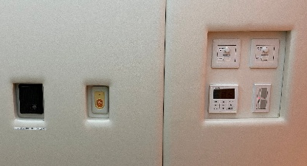
左からインターフォン、呼出ボタン、照明スイッチと空調リモコン
平面図の記号の凡例
● 照明スイッチ（設置高110ｃｍ）
● 空調リモコン（設置高110ｃｍ）
◎ 呼出ボタン （設置高110ｃｍ）
◎ 呼出ボタン （設置高 5０ｃｍ）

＜照明＞
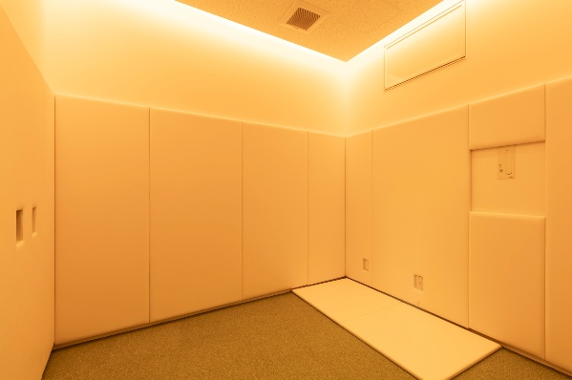
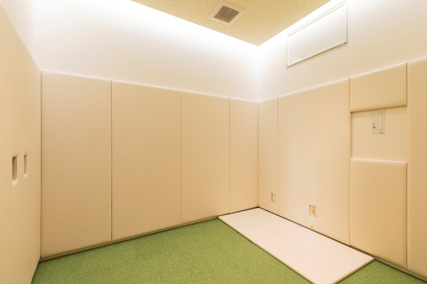
１階、２階ともに、照明スイッチの操作で明るさと色温度を調整できるようにした。
画像提供：TOTO
画像提供：TOTO
照明（昼白色）
照明（電球色）
２．３．３ 会期中のサインの追加
誰でも自由に使える運用としたことから、使用中か空きかがわかるサインを扉の室外側に追加で設置、あわせてルームの趣旨や利用用途を多くの人に知ってもらうための説明サインを室内と室外に設置した。さらに、パニック時に気持ちを落ち着かせる工夫としてアイキャッチを室内に設置した。
また、現地確認時に当事者からアドバイスがあり、「インターフォンは警備員室につながります」「監視カメラで室内の様子を確認しています」のサインを扉と設備スイッチ付近に設置した。
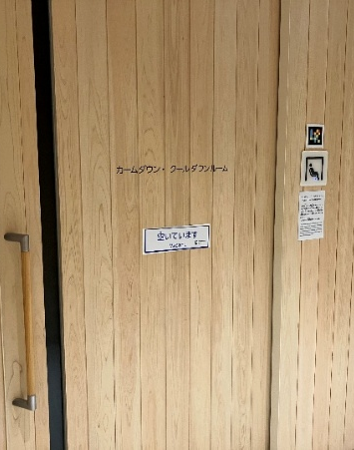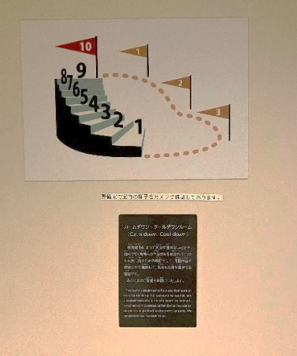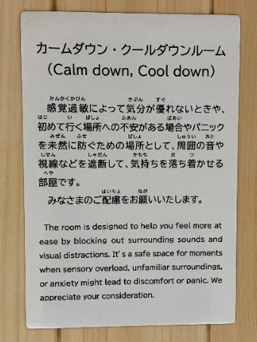
ルームの利用目的を記載したサイン（室内・室外）
表面が空いています/裏面が使用中のマグネットサイン（扉：室外側）
アイキャッチとルームの利用目的を記載したサイン（室内）
２．３．４ 利用実績
利用時の付添の有無 | 回数
有り | 290
無し | 94
不明 | 116
計 | 500
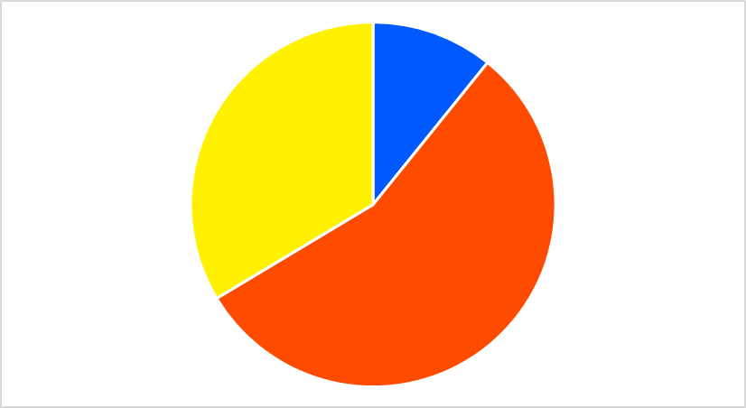
利用が確認できた回数は５００回だった。カームダウン・クールダウンルームが想定している利用理由の「気持ちを落ち着かせたい等」での利用は５４回で全体の約１１％、利用理由が把握できた３３２回の約16％だった。月別では、厳しい暑さが続いた７月から９月の利用回数が多く、利用理由は「休みたい」「体調不良」「熱中症」「頭痛」を理由とした利用が多かった。また、「展示の映像・ＶＲに酔った」の理由での利用も多かった。
体調不良等
２７８回
気持ちを落ち着かせたい等 54回
不明
168回
利用理由別の回数
利用時の付添者の有無は、「付添者有り」が２９０回、「付添者無し」が９４回、「不明」が１１６回で、付添いの有無が確認できたうち約７５％が付添者有り、約25%が付添者無しの利用だった。
カームダウン・クールダウンルームが想定している利用目的にあった利用の割合は低かったが、万博という特別な環境において暑さや展示体験で体調不良となった方が利用できたことは、すべての来館者が安心して楽しめることに貢献したと考えられる。
月ごとの利用実績と利用理由 単位：回
理由 |  | 4月 | 5月 | 6月 | 7月 | 8月 | 9月 | １０月 | 計
気持ちを落ち着かせたい等
 | 休みたい | 2 | ０ | 2 | 7 | 13 | 7 | ０ | 31
 | パニック・気持ちを落ち着かせたい | ０ | 3 | 3 | 4 | 2 | 5 | 3 | 20
 | 大きな音からの避難 | ０ | ０ | ０ | ０ | ０ | 2 | 1 | 3
 | 小計（パニック等） | ２ | ３ | ５ | 11 | 15 | 14 | 4 | 54
体調不良等
 | 体調不良 | 3 | 6 | 7 | 39 | 55 | 29 | 14 | 153
 | 展示の映像・VRに酔った | 0 | 1 | 5 | 6 | 10 | 5 | 2 | 29
 | 熱中症 | 0 | 0 | 0 | 2 | 9 | 7 | 0 | 18
 | 足が痛い | 0 | 0 | 1 | 5 | 5 | 1 | 3 | 15
 | 頭痛 | 0 | 0 | 0 | 1 | 5 | 5 | 0 | 11
 | 鼻血 | 0 | 2 | 1 | 2 | 3 | 1 | 0 | 9
 | 吐き気・嘔吐 | 0 | 0 | 1 | 2 | 1 | 3 | 0 | 7
 | つわり（妊婦） | 0 | 0 | 2 | 3 | 2 | 0 | 0 | 7
 | 腰痛 | 0 | 0 | 1 | 0 | 1 | 2 | 1 | 5
 | 子どもがぐずった | 0 | 0 | 0 | 1 | 1 | 2 | 0 | 4
 | めまい | 0 | 0 | 0 | 1 | 0 | 3 | 0 | 4
 | 貧血 | 1 | 1 | 0 | 1 | 1 | 0 | 0 | 4
 | 腹痛 | 0 | 0 | 0 | 1 | 0 | 1 | 1 | 3
 | その他 | 0 | 0 | 1 | 2 | 2 | 2 | 2 | 9
 | 小計（体調不良等） | 4 | 10 | 19 | 66 | 95 | 61 | 23 | 278
不明 |  | 0 | 14 | 35 | 51 | 41 | 25 | 2 | 168
計 |  | 6 | 27 | 59 | 128 | 151 | 100 | 29 | 500

２．４ 館内の移動、災害時の避難計画
館内の移動に関する取組みは、２０２２年３月ワークショップ（第１回）の移動をテーマとした当事者ヒアリングからスタートし、２０２２年６月１５日ワークショップ（第２回）に方針を確認した。
以降、建築実施設計と展示基本設計で検討を進め、２０２３年１月３０日ワークショップ（第４回）で、館内の移動及び避難計画について説明し、確認と意見交換を行った。
当事者の提案に基づき、避難計画で必要とされた情報をもとに避難経路マップを作成し、ホームページへ掲載した。
以下、館内の移動及び災害時の避難計画に関する取組み内容を記載する。
２．４．１ 館内の移動に関するヒアリングと方針確認
２０２２年３月ワークショップ（第１回）の移動をテーマとした当事者ヒアリングはオンラインでの開催で、建物平面プラン及び展示イメージとルートの説明後に意見を聞く流れで進めた。館内の移動ルートは、展示体験のメインルートを２ルートとし、１つは１３０ｍの上りスロープを使うルートといった検討初期の複雑な案だったことから、当事者からは、災害時の避難に対する不安も含め多くの質問や意見が出された。
ヒアリングでの意見は以下のように今後の方針としてまとめ、２０２２年６月１５日ワークショップ（第２回）で確認した。
・「みんな一緒に楽しめる」ことを基本方針とする
・展示ルートは１ルートとし、ライドで２階に上がりスロープで下る一方通行とする
・災害時の避難計画は実施設計が進んだ時点でわかりやすい資料で丁寧に説明する
なお、避難計画は各種法令で定められていることから建築実施設計の図面等をベースにわかりやすい資料を作成した後にあらためてワークショップを開催し説明することを伝えたが、当事者からは質問や不安の声が多く出た。この段階で、基本的な避難計画の考え方は提示すべきだった。
２．４．２ 館内の移動及び避難計画の確認
方針に沿って建築実施設計及び展示基本設計を進め展示ルート及び避難計画を作成し、２０２３年１月３０日ワークショップ（第４回）で説明し確認した。質問や意見に対する回答は２０２３年３月２９日ワークショップ（第５回）で報告し確認した。
以下、説明内容と意見、意見に対する回答の概要を記載する。
① 館内の移動
博覧会協会の予約システムを活用し、なるべく待ち時間が生じない運用を前提に、すべての来館者が同じルートで一緒に楽しめることを基本方針として検討を進め、以下を説明した。
・展示体験のルートは、入館から最後までみんなが同じルートで楽しめるように、１階から２階はライドで、２階から１階へはスロープでの移動とし、段差を設けず、原則一方通行
・ライドは「よりワクワク感を感じてもらう」「すべての人が一緒に体験できる（車いす使用者やバギーに乗った医療的ケア児とその家族、ベビーカーを使用する家族連れ等が別ルートに案内されることがない）」「より高い安全性が確保できる」ように、『カート型』から『リフト型』のライドに変更
・スロープは２カ所あり、勾配は１/２０、その他有効幅員、手すりの位置及び高さを説明
展示体験ルート（来館者動線）（２０２３年１月３０日ワークショップ（第４回）資料（抜粋））
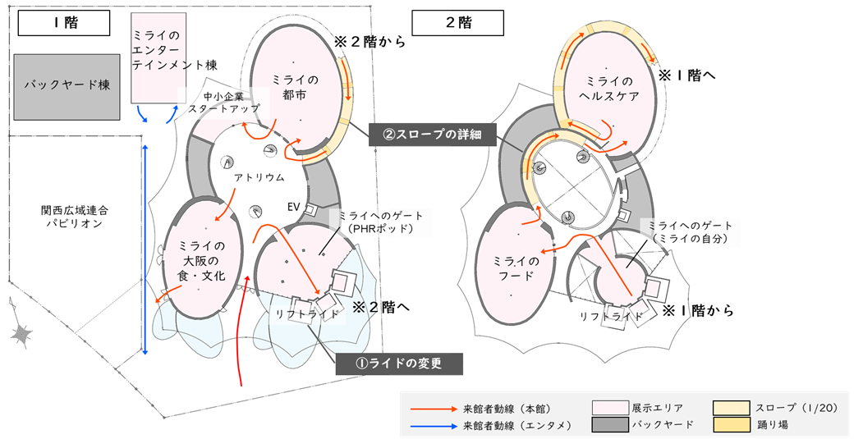
② 災害時の避難計画
模型を用いて避難経路を説明し、防災設備の機能や作動内容については写真を用いてわかりやすく説明したことから、当事者の不安がやわらぎ円滑な対話が進み、移動と避難計画に関する事前情報の提供や運営に関する意見交換ができた。
〇 避難経路
非常口の位置や各展示ゾーンからの避難経路を図面と模型で説明した。
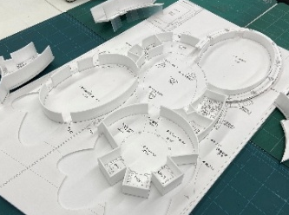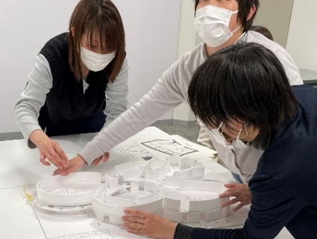
模型を使って避難経路を
確認している様子

模型（１F）

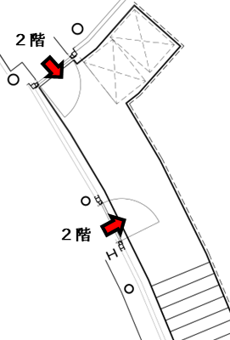
（例）避難経路（屋外避難階段）に関する質問と回答
質問：避難時に使用する階段に煙はまわってこないか
回答：外部階段なので、煙が充満することはない
質問：避難場所からはしご車で直接救出できるのか
回答：はしご車で直接救出はできないが、スタッフまたは消防隊がすぐに駆け付ける。また、車いすの一時待避スペースと警備員室と会話ができるモニター付きインターホンを設置する
質問：スペースは車いす２台分で足りるのか
西側の屋外階段
回答：Ｔｏｋｙｏ２０２０アクセシビリティ・ガイドラインの推奨基準を満たしている
〇 火災発生時の安全確保及び緊急時の避難誘導のための設備
防災設備の種類や機能がわかる写真を用いた資料で説明した。
防災設備の説明資料（抜粋）
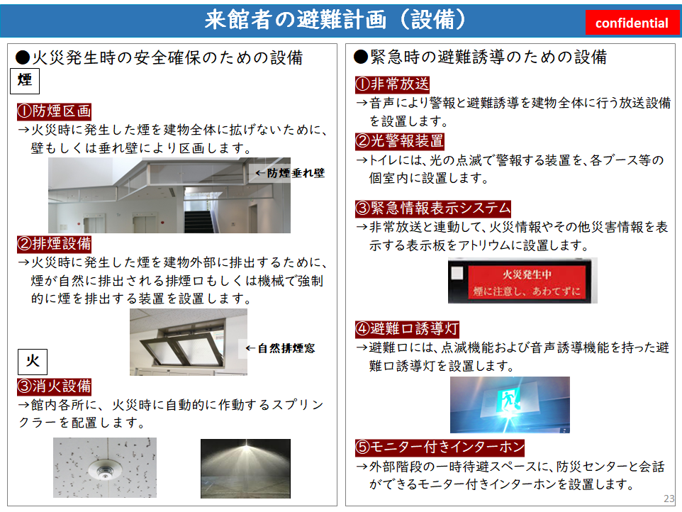
（例）緊急情報表示システムに関する質問と回答
質問：緊急情報表示システムはどういう情報が表示されるか
回答：主に、聴覚障がい者に、火災等の発生に伴う警報等に気づいてもらうためのもので「火災発生中」というような情報が文字で表示される
質問：緊急情報表示システムはアトリウムのどこに設置するのか
回答：１階のトイレ付近、２階のエレベーター付近とトイレ付近の３か所に設置
（例）避難口誘導灯に関する質問と回答
質問：停電になった際も、避難口誘導灯は点灯するか
回答：誘導灯は電池式。また、停電時に点灯する非常用照明も、避難経路の各所に設置
２．４．３ 避難経路マップのホームページへの掲載
事前情報として、当事者の提案に基づき、避難計画で必要とされた情報をもとに避難経路マップを作成し、パビリオンのホームページのユニバーサルデザインのページ（５４ページ参照）に災害時の避難経路の項目を設け、さらに詳細ページに避難経路マップを掲載した。
XDHALL
